LE 4 OPERAZIONI

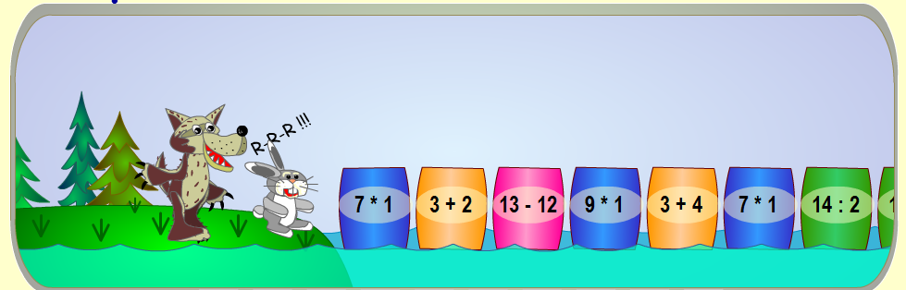
IL LUPO E LA LEPRE…

AIUTA LA LEPRE A SCAPPARE DAL LUPO…
RISOLVI QUESTE OPERAZIONI E LA LEPRE SARA’ SALVA

7 x 1 =

3 + 2 =

13 – 12 =

9 x 1 =

3 + 4 =

7 x 1 =

14 : 2 =

